ИСПОЛНИТЕЛЬНЫЙ КОМИТЕТ  АЛЕКСЕЕВСКОГО  МУНИЦИПАЛЬНОГО РАЙОНА  РЕСПУБЛИКИ ТАТАРСТАН | 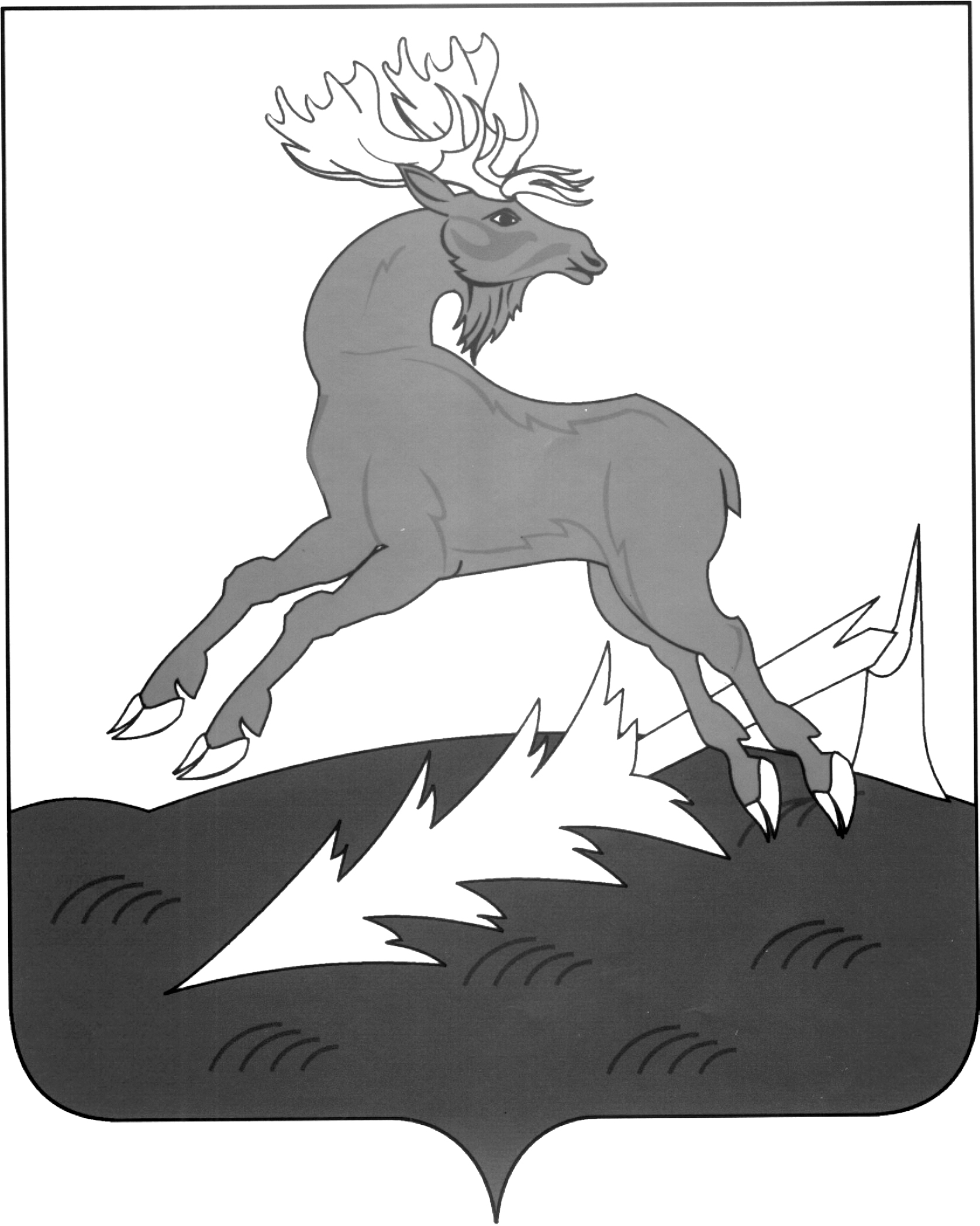 | АЛЕКСЕЕВСК  МУНИЦИПАЛЬ РАЙОНЫНЫҢ  БАШКАРМА КОМИТЕТЫ  ТАТАРСТАН РЕСПУБЛИКАСЫ
ПОСТАНОВЛЕНИЕ  ___19.10.2016________ | п.г.т.Алексеевское | КАРАР  № __456_____

Об отмене постановлений
Исполнительного комитета
Алексеевского муниципального района

1.Признать утратившим силу постановления Исполнительного комитета:

-от 19.05.2011 № 431 «Об административном регламенте предоставления государственной услуги о разрешении на заключение договорадоверительного управления имуществом подопечного»;
-от 22.06.2012 № 426 «Об Административном регламенте предоставления муниципальной услуги по выделению субсидий на приобретение жилья вынужденным переселенцам»;
-от 24.12.2012 № 1024 «Об утверждении Стандарта качества муниципальной услуги по предоставлению дошкольного образования на территории Алексеевского муниципального района».

2. Контроль за исполнением настоящего постановления возложить на управляющего делами Исполнительного комитета Г.А. Юсупову.

Руководитель
Исполнительного комитета Д.А. Гилязов

